Nuestro Círculo

Año 14 Nº 681 Semanario de Ajedrez 12 de septiembre de 2015

DE NERDS, DANDIES,
BOHEMIOS Y BESTIAS

Por GM Sergio Slipak
“Página 12”
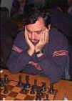

El ajedrez tiene algo especial, por eso es el rey de los juegos. Deporte, ciencia, arte, combate, es una inagotable fuente de pasión para aficionados de todo el planeta. Materia en muchas escuelas, entretenimiento de la vejez, juego de apuestas para bohemios que pasan sus noches entre humo y alcohol. Imitación simbólica de la guerra, a la vez ejemplo acabado de lógica y racionalidad pacífica. Ideal para el ensimismamiento de los ermitaños, modelo didáctico para aprender a pensar desde el lugar del otro.
Para analizar algunos aspectos del ajedrez y los ajedrecistas, se puede comenzar por una comparación realizada por el genial escritor norteamericano de cuentos de terror, Edgar Allan Poe (1809-1849), entre el ajedrez y el juego de damas. Poe hace una observación sutil; dice que en el ajedrez a menudo triunfa el más atento, ya que la diversidad del movimiento de las piezas es difícil de manejar para el aficionado, decidiéndose el encuentro a favor de quien tiene un radar más afinado. Mientras que en el juego de damas, al ser las jugadas más previsibles, suele

vencer quien tiene una estrategia más profunda.
Todo esto resulta cierto, siempre que no se esté hablando de jugadores profesionales (que en la época de Poe, ni siquiera existían). En este caso la situación cambia.
Su experticia les permite cometer relativamente pocos errores por falta de atención, floreciendo entonces las posibilidades de estrategias profundas y recursos tácticos que exceden en mucho lo que uno pueda entender por “mayor atención”
El patriarca del ajedrez argentino, Miguel Najdorf (1910-1997), decía que el ajedrez son diez juegos en uno. Son muy distintas las habilidades que se necesitan para conducir un ataque al rey mediante sacrificios, un medio juego posicional, un final de reyes, memorizar aperturas, ejecutar correctamente procedimientos técnicos, jugar posiciones vírgenes que ofrecen un amplio margen a la creatividad.
.
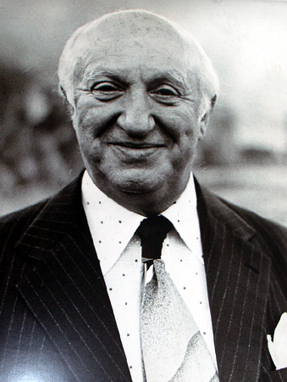
He aquí alguna de las razones para que el ajedrez haya sobresalido frente a otros juegos en los que predominan sólo las estadísticas, o la memoria, o el razonamiento ordenado. El ajedrez tiene todo eso junto, y mucho más.
Si el ajedrez es complejo, aún más lo son los ajedrecistas. ¿Existen puntos de vinculación entre las personalidades de aquellos que se sumergen en las profundidades del juego ciencia, dedicándole su vida? Seguramente, aunque los hay de distinto estilo, por supuesto.
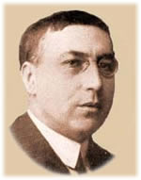

En este artículo se hablará de cuatro “tipos” que se pueden enmarcar bastante nítidamente: el nerd, el bohemio, el dandy y la fiera. El ajedrecista como nerd es un imaginario bastante extendido desde hace mucho tiempo. Y efectivamente, no es difícil encontrar ejemplos de esto entre los mejores
jugadores del mundo de todas las épocas. De principios del siglo XX se puede mencionar al polaco Akiba Rubinstein, en las décadas del ’60 y ’70 al norteamericano Bobby Fischer, en los 90 al nacionalizado estadounidense Gata Kamsky y en la actualidad al italiano Fabiano Caruana.
Con el ajedrez como polo de interés excluyente, se advierte en ellos un enorme apasionamiento por el juego, a la vez que cierto rechazo por la vida en sociedad. El ajedrez está encarado en estos casos por su lado científico, dedicando cada minuto del día a desentrañar sus más profundos secretos. Hay muchos elementos de esta disciplina que contribuyen para hacerla propensa a esta personalidad. El carácter individual del juego, la necesidad de altos niveles de abstracción, el silencio y la falta de comunicación durante los encuentros, la posibilidad de estudiar casi ilimitadamente en la soledad de la habitación.
Tampoco son raros los bohemios en el mundo del ajedrez. Después de todo, dedicarse profesionalmente a un “juego” incluye cierto gusto por la marginalidad, por el desprecio de algunos valores establecidos, por la satisfacción narcisista como valor primordial.
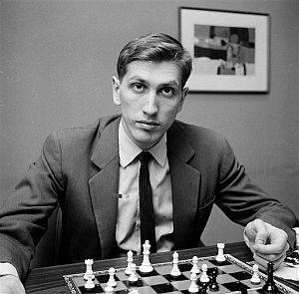

Como ejemplos nítidos al más alto nivel, podemos mencionar al letón Miguel Tal, quién logró el título mundial en 1960 y al ruso Vladimir Kramnik que lo alcanzó en el 2000, derrotando nada menos que a Garry Kasparov. Aunque distintos en su estilo de juego, ya que Tal era amante del juego agresivo y los sacrificios, mientras Kramnik es preferentemente posicional, han mostrado a menudo similitudes en su forma de conducirse, cierto desprecio por la salud y una fuerte atracción por el cigarrillo y la bebida. Una forma de actuar espontánea y juvenil, a veces incluso infantil, como cuando el propio Kramnik reconoció que en alguna oportunidad se escondía de sus segundos para fumar sin que lo vieran. Aquí se ve al ajedrez en su versión más lúdica, juego entre los juegos.
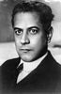

Cierta sorpresa puede causarnos encontrarnos con los dandies de nuestra disciplina. Buenos conversadores, mujeriegos, elegantes y simpáticos, parecen la contracara de lo que esperamos de un ajedrecista. Como ejemplos de este estilo, podemos servirnos del cubano José Raúl Capablanca, campeón del Mundo entre 1921 y 1927, y Boris Spassky, que lo fue entre 1969 y 1972. Para pertenecer a este modelo, es necesario un enorme talento natural, que les permita relajar un poco la altísima necesidad de estudio y trabajo
http://www.chessvariants.org/large.dir/capablanca.html
Ambos fueron jugadores a los que les “fluía” el ajedrez, y que, en cambio, solían tener problemas con la teoría de aperturas, producto de su escaso apego al trabajo en casa. La profesión de ajedrecista permite viajar y dedicarse plenamente a lo que a uno le gusta, cosas que encajan perfectamente con la buena vida. Además, quien se acostumbra a tomar decisiones frente al tablero bien puede lograr aplicarlas en su vida de modo que le permitan desarrollar un arte del buen vivir.
Finalmente, las fieras. El ajedrez como deporte. Vencer, la principal ambición. Los máximos exponentes de este perfil son los rusos Alexander Alekhine, vencedor de Capablanca en Buenos Aires 1927, y Garry Kasparov, número uno del ajedrez en el ranking, ininterrumpidamente entre 1985 y 2005. Una de las principales figuras de mediados del siglo XX, el norteamericano Reuben Fine, también psicólogo de profesión, en su libro psicología del jugador de ajedrez, hablando de Alekhine lo denomina el “sádico del mundo del ajedrez”. Haciendo un culto de la victoria, sin duda estos jugadores experimentan un gran placer en la destrucción del adversario. Es fácil notar esto tanto en sus gestos y su postura frente al tablero, como en sus comentarios. Ambos han respetado bastante poco el nivel de sus rivales de la época. Y ambos también han encontrado en uno de ellos la motivación esencial para superarse y vencerlos. Para Alekhine, fue Capablanca, a quien destronó, como dijimos, en 1927. Y para Kasparov lo fue otro monstruo de su época, el ruso Anatoly Karpov, a quien venció en cuatro matches; 1985, 1986, 1987 (en realidad éste fue empate, pero le permitió a Kasparov retener la corona) y 1990.
Por supuesto hay muchos jugadores que no tienen características tan marcadas o que tienen una combinación de distintos tipos. Sin embargo, aunque para esta selección mencionamos los que más responden a cada modelo, en general en la mayoría sobresale alguna de estas formas.
Cabría preguntarse si con el paso de los años, con los cambios de época, algunos de los tipos mencionados se ven favorecidos y otros relegados. Es evidente que sí. Los bohemios y los dandies tienen cada vez menos posibilidades por el incremento de la información y la necesidad cada vez más acuciante de trabajar hasta el límite de las propias posibilidades para desarrollar al máximo el potencial que se posee.
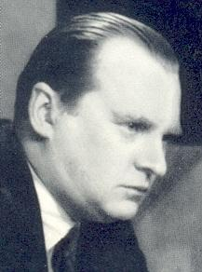

En el mundo de la computadora (que, bien mirada, sería el nerd por excelencia), prevalecen fieras y nerds. Ambos tipos, aunque desde un perfil psicológico distinto, están dispuestos al máximo esfuerzo para mejorar. La exigencia del ajedrez moderno incluso ha reducido considerablemente la edad de los ajedrecistas de elite. En los años ’70 y ’80, los mejores 5 del mundo promediaban los 40 años, hoy en día promedian los 30. Antes había unos 10 jugadores de más de 50 años entre los primeros 100 del mundo. Ahora 1 o 2. Esto no es sólo por el desgaste que produce una partida en el más alto nivel de exigencia, también es por el esfuerzo que se requiere para entrenar a ese nivel. Algo que por motivos biológicos y psicológicos es mucho más fácil hacer a los 20 o a los 30, que a los 40 o 50.
Para finalizar, una anécdota personal con el gran Miguel Najdorf, sobre la relación entre la edad y la fuerza ajedrecística. En los años ’80, teníamos en el Club Argentino de Ajedrez el privilegio de ver jugar, y en alguna ocasión enfrentar, al genial Viejo en partidas rápidas amistosas. Jugué por primera vez una serie de blitz con él, en 1985. Me ganó todos. Al finalizar, me preguntó mi edad. Le dije que tenía 20. Me contestó: “Estás un poco viejo”. Volví a jugar con él casi un año después. Esta vez mis resultados fueron mucho mejores. Si bien Miguel prevaleció en el match, gané muchas partidas.
Por supuesto él había olvidado que habíamos jugado anteriormente. Al finalizar, otra vez, me preguntó mi edad. Al escuchar que tenía 21, el viejo exclamó: ¡Sos joven!

AJEDREZ Y SICOLOGÍA

Así como la mayoría de las ciencias y artes, el ajedrez se encuentra estrechamente vinculado con la psicología, ¿por qué? Es un juego practicado por seres humanos, personas con emociones, intereses, anhelos, que en ocasiones somos un manojo de nervios, en ocasiones parecemos “kamikazes”, pero que cada uno tiene su propio estilo de juego, reflejo de nuestra personalidad, actitudes, etc.
Para ejemplo un botón. Se recordará usted del estadounidense Bobby Fischer, quién con su estilo de juego rompió paradigmas en el ajedrez mundial, y aún hoy causan emoción las partidas que disputó hasta su retiro, todo producto de su personalidad impredecible, la que dejó plasmada en el tablero de ajedrez.
Entonces, ¿podríamos nosotros aprovechar la psicología para obtener ventaja ante nuestros adversarios? Considero que sí. Veamos.
Pachman plantea que “cada jugador de ajedrez, ya sea un maestro eminente o un simple aficionado, imprime a sus partidas a sus partidas ciertos elementos de su personal estilo de juego. Su estilo no es sólo el conjunto de sus conocimientos ajedrecísticos y puntos de vista sobre el juego; es en parte suma la expresión de su carácter”.
Por las partidas que desarrolle un ajedrecista, podemos llegar a conocer parte de su personalidad y su carácter. En cada movimiento, en cada lance, se plasma nuestro estilo personal de ser. Y también podemos hacerlo esto a la inversa. Conociendo bien a una persona, podemos determinar la forma de juego que adoptará dentro del tablero de ajedrez.
Además, existen factores externos que influyen en un jugador al momento de desarrollarse una partida de ajedrez. Qué decir de un ajedrecista que se encuentre con dificultades emocionales en su familia, esto influirá en su forma de juego; o cuando un ajedrecista necesita solamente el empate para obtener el primer lugar de un torneo, seguramente jugará de distinta forma a que si debiera ganar para lograr dicho primer lugar; nuestro estado de ánimo, condiciones de salud, etc.
Y. Seirawan agrega lo siguiente: se ha dicho con frecuencia que uno mismo es su peor enemigo. Este dicho se aplica muy bien a los ajedrecistas.

Podemos memorizar todas las aperturas, estudiar el medio juego, dominar miles de posiciones distintas y llegar a ser grandes expertos del final. Pero incluso con toda esta experiencia y abundancia de conocimientos, los factores psicológicos nos pueden afectar e inhibir nuestro juego. Dos de los grandes peligros mentales que se pueden padecer son el estrés y la falta de confianza.
Durante la partida de ajedrez, diversos factores pueden producir un alto nivel de estrés, por ejemplo la presión del tiempo, el hecho que exista un premio de por medio, o solamente por motivación personal, pero a medida que el estrés aumenta, repercute grandemente en el ajedrecista, quiénes en ocasiones llegan a cometer errores increíbles que en circunstancias normales nunca sucedería.
Para combatir el estrés, algunos jugadores utilizan técnicas de respiración y relajación, consumen dulces o chocolates, y también pueden hacer lo que realizaba Fischer, tomar jugo de naranja y manzana durante la partida.
Con respecto a la falta de confianza, veamos este caso. ¿Con qué actitud jugaría ante un Gran Maestro de ajedrez? ¿Pensaría que ya perdió? ¿Qué es sumamente fuerte su rival y que no merece seguir disputando la partida?
Y ahora veamos el otro punto de vista. ¿Cómo jugaría usted ante un rival conocido de menor fuerza? ¿Buscaría ganar a toda costa? Entonces, si observa amigo lector, lo que debe predominar siempre en toda partida de ajedrez es su actitud hacia con el rival y la partida misma.
Nunca se dé por vencido antes de iniciar la partida de ajedrez, aunque se esté enfrentando a Gary Kaspárov o a Magnus Carlsen. Utilice el pensamiento positivo. Siempre juegue a ganar. Si pierde, aprenda de sus errores y no los vuelva a cometer. Esto le ayudará en su progreso dentro del ajedrez.
Veamos una partida modelo al respecto.
A. Alekhine perdió su título de campeón del mundo en 1935 ante M. Euwe; un rival que se suponía era de fuerza inferior que el actual campeón del mundo.
La partida que a continuación analizaremos es la séptima del match. Hasta la partida seis, ambos jugadores tenían 3 puntos, y Alekhine se encontraba obligado a romper el equilibrio y demostrar su mayor nivel de juego. A partir de lo anterior, la partida inició y se desarrolló de la siguiente manera:
1. e4 e6 2. d4 d5 3. Cc3 Ab4 4. Cge2 dxe4 5. a3 Ae7 6. Cxe4 Cc6 7. g4!? (diagrama)
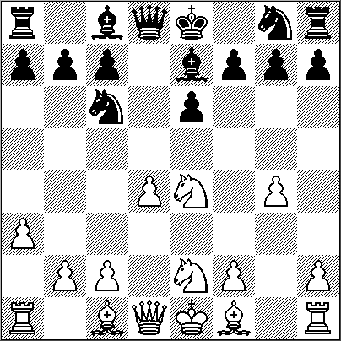

La jugada del hasta entonces campeón del mundo causó conmoción en su momento, y más en la cabeza de Euwe que no logró concretar la continuación correcta y terminó perdiendo la partida.

Esto ocurre en la práctica magistral. El adversario, ante lo inesperado o sorpresivo de una jugada, y con más razón si ésta es realizada por un jugador que inspira mucho respeto, casi siempre escoge el camino más prudente, lo que le lleva a la pérdida de la partida por no haber contestado de forma enérgica. La partida prosiguió:

7…b6 8. Ag2 Ab7 9. c3 Cf6 10. C4g3 O-O 11. g5 (diagrama).

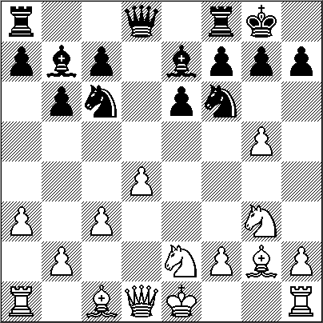

Las negras jugaron débilmente y perdieron la partida en la jugada 40. Pero si M. Euwe no hubiera temido al movimiento de Alekhine 7.g4, y se hubiera jugado agresivamente, podría haber conseguido algo más que la derrota en la partida siguiendo 7…e5!; 8.d5, Cd4; 9.Cxd4, Dxd5, con ligera ventaja del negro, según el programa Rybka 3.0.

NUESTRO CÍRCULO
Director : Arqto. Roberto Pagura
arquitectopagura@gmail.com
(54 -11) 4958-5808 Yatay 120 8ºD
1184. Buenos Aires – Argentina

